10η ΠΑΝΕΛΛΗΝΙΑ ΗΜΕΡΑ ΣΧΟΛΙΚΟΥ ΑΘΛΗΤΙΣΜΟΥ 2023-2024

**Η ΚΙΝΗΣΗ ΔΙΝΕΙ ΖΩΗ**

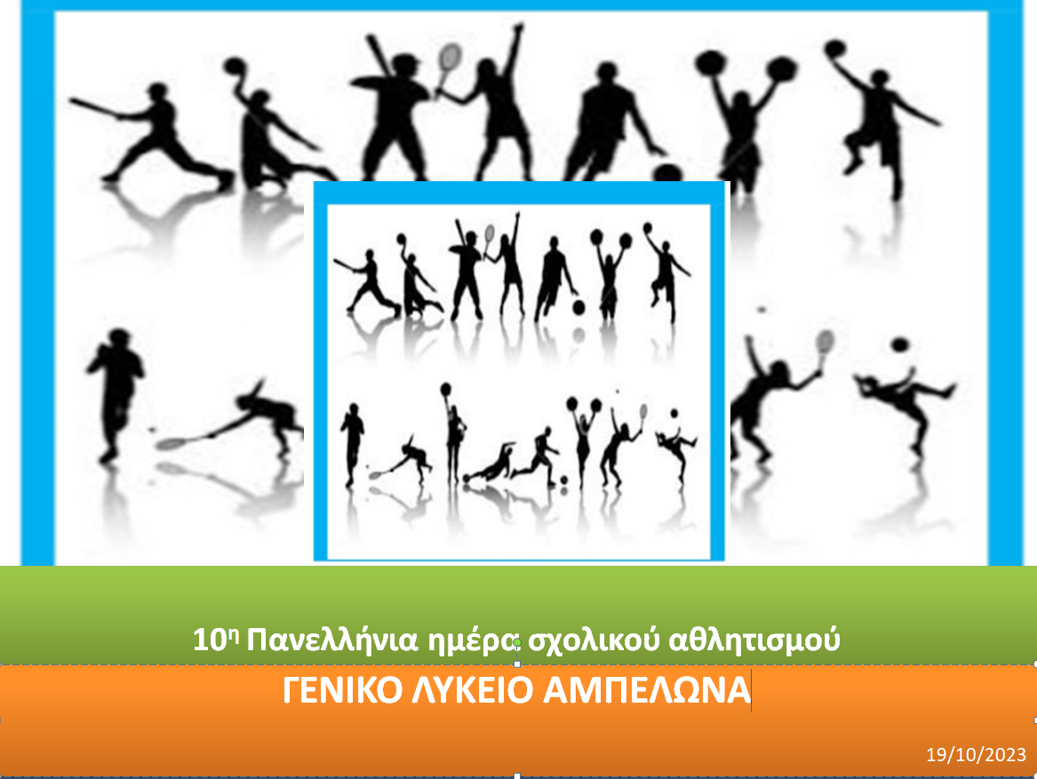

Την Πέμπτη 19 Οκτωβρίου 2023 στο σχολείο μας γιορτάσαμε την 10η Πανελλήνια Ημέρα Σχολικού Αθλητισμού. Με σύνθημα « Η κίνηση δίνει ζωή» υλοποιήθηκαν οι παρακάτω δραστηριότητες καθ όλη τη διάρκεια του σχολικού ωραρίου:

* **ΕΝΗΜΕΡΩΣΗ**  
  Ο διευθυντής κ. Γκουντρουμάνης Αλέξανδρος αρχικά μίλησε στους μαθητές/τριες τονίζοντας τη σημασία της άθλησης για την υγεία τους και το πνεύμα τους.
* **ΠΕΖΟΠΟΡΙΑ**  
  Με σύμμαχο την ηλιόλουστη μέρα ξεκινήσαμε την πεζοπορία μας. Φτάσαμε στον Βρυότοπο διανύοντας …2023 βήματα και κάτι πηγαίνοντας και άλλα τόσα επιστρέφοντας, απολαμβάνοντας τη θέα της πόλης μας, το οξυγόνο και την ομορφιά της φύσης.
* **ΠΡΑΚΤΙΚΗ ΕΞΑΣΚΗΣΗ** Πραγματοποιήθηκαν στο κλειστό Γυμναστήριο του σχολείου αγώνες καλαθοσφαίρισης αγοριών και πετοσφαίρισης κοριτσιών με αντίπαλες ομάδες μαθητές-τριες της Γ λυκείου από τη μια μεριά και των Α και Β τάξεων από την άλλη. Όλοι οι μαθητές και εκπαιδευτικοί του σχολείου ήταν παρόντες, εμψυχώνοντας και επευφημώντας τους αγωνιζόμενους μαθητές – τριες, εμπεδώνοντας την αξία της ευγενούς άμιλλας και του «ευ αγωνίζεσθαι».